BỘ THÔNG TIN VÀ TRUYỀN THÔNG
HỌC VIỆN CÔNG NGHỆ BƯU CHÍNH VIỄN THÔNG

BÁO CÁO THỰC TẬP THEO TUẦN
NĂM HỌC 2025–2026

TÊN ĐỀ TÀI:
BÀI TOÁN TÓM TẮT VĂN BẢN
(Báo cáo nội dung thực tập Tuần 3 – 4)

Người hướng dẫn: ThS. Phan Thị Hà

Sinh viên thực hiện | Mã sinh viên
Lường Tiến Dũng | B22DCCN128

Hà Nội, 2026

MỤC LỤC
BẢNG TIẾN ĐỘ 1
NỘI DUNG THỰC TẬP (TUẦN 3 – 4) 2
DANH MỤC BẢNG 4
DANH MỤC HÌNH ẢNH 5
CHƯƠNG I: GIỚI THIỆU 6
1.1. Bối cảnh và mục tiêu 6
1.2. Phạm vi thực hiện 6
1.3. Kết nối với Tuần 1 – 2 7
CHƯƠNG II: CƠ SỞ LÝ THUYẾT VÀ THIẾT KẾ 8
2.1. Transformer và kiến trúc encoder–decoder 8
2.2. ViT5 và suy luận sinh tóm tắt 10
2.3. Đánh giá bằng ROUGE 12
2.4. Thu thập và kiểm soát chất lượng dữ liệu 13
CHƯƠNG III: CÀI ĐẶT VÀ ĐÁNH GIÁ THỰC NGHIỆM 15
3.1. Kiến trúc module Tuần 3 – 4 15
3.2. Thực nghiệm checkpoint ViT5 17
3.3. Kết quả chuẩn bị dữ liệu thô 20
3.4. Kết luận và định hướng Tuần 5 – 6 22
TÀI LIỆU THAM KHẢO 24

BẢNG TIẾN ĐỘ
Thời gian | Công việc đã thực hiện | Sản phẩm đầu ra
Tuần 3 | • Nghiên cứu Transformer, kiến trúc encoder–decoder và mô hình sinh ViT5.  • Xây dựng CLI tải checkpoint đã pre-train, sinh tóm tắt theo batch.  • Cài đặt đánh giá ROUGE-1/2/L cùng metadata tái lập thí nghiệm. | • `run_inference_and_rouge.py`.  • Kết quả thực thi ViT5 trên 5 mẫu: JSON chứa dự đoán, ROUGE và thời gian.
Tuần 4 | • Chuẩn hóa Unicode/HTML/khoảng trắng cho cặp văn bản–tóm tắt.  • Lọc cặp rỗng, quá ngắn, tóm tắt không ngắn hơn nguồn và cặp trùng chính xác.  • Lưu audit để truy vết dữ liệu. | • 990 cặp raw hợp lệ từ 1000 bản ghi nguồn.  • CSV chuẩn hóa và file audit JSON; chưa split/chunk/fine-tune.

NỘI DUNG THỰC TẬP (TUẦN 3 – 4)
I. Mục tiêu đề ra
Kỳ báo cáo này tiếp nối phần cài đặt TextRank và Seq2Seq LSTM ở Tuần 1–2. Mục tiêu là chuyển sang mô hình Transformer sinh tóm tắt đã được tiền huấn luyện cho tiếng Việt, đồng thời hình thành nguồn dữ liệu có thể truy vết để sử dụng cho fine-tuning ở giai đoạn kế tiếp.
- Thiết lập được quy trình inference không cần huấn luyện: văn bản nguồn → ViT5 → bản tóm tắt sinh → ROUGE.
- Đo kết quả bằng ROUGE-1, ROUGE-2 và ROUGE-L; lưu toàn bộ prediction để có thể kiểm tra bằng mắt, không chỉ dựa vào một con số trung bình.
- Chuẩn bị bộ dữ liệu thô gồm các cặp `article`–`summary`, kèm nguồn và audit để tách biệt rõ với bước làm sạch sâu/chia tập của Tuần 5–6.
II. Những việc đã làm
Về lý thuyết, sinh viên nghiên cứu cơ chế self-attention của Transformer, cách encoder mã hóa toàn bộ văn bản song song và decoder sinh từng token có điều kiện. Trọng tâm được đặt vào ViT5 vì đây là mô hình text-to-text cho tiếng Việt, phù hợp trực tiếp với tóm tắt trừu tượng.
Về lập trình, project `tuan 3-4/summarization` được xây dựng tách biệt với framework fine-tune của Tuần 5–6. Script suy luận nhận CSV/JSON/JSONL, tự nhận diện các tên cột phổ biến (`article`, `document`, `text` và `summary`, `abstract`, `target`), tạo kết quả JSON có đủ cấu hình generation, thời gian và từng bản dự đoán. Script dữ liệu chuẩn hóa có chủ đích bảo thủ: chỉ sửa nhiễu định dạng và ghi audit, không tự ý chunking hoặc thay đổi nội dung ngữ nghĩa.
III. Mục tiêu kỳ báo cáo tiếp theo (Tuần 5 – 6)
Dùng dữ liệu raw đã kiểm tra làm đầu vào cho pipeline làm sạch sâu: kiểm tra near-duplicate, chia train/validation/test tránh rò rỉ, xử lý văn bản dài bằng chunking khi cần và fine-tune ViT5. Kết quả baseline ở báo cáo này là mốc so sánh để đánh giá hiệu quả của checkpoint sau fine-tuning.

DANH MỤC BẢNG
Bảng 2.1: So sánh Seq2Seq LSTM và Transformer trong ngữ cảnh tóm tắt.
Bảng 2.2: Các thành phần cấu hình sinh tóm tắt của thực nghiệm.
Bảng 2.3: Các thước đo ROUGE và cách diễn giải.
Bảng 3.1: Môi trường chạy thực nghiệm.
Bảng 3.2: Kết quả ROUGE của checkpoint ViT5 trên 5 mẫu.
Bảng 3.3: Audit bộ dữ liệu thô Tuần 4.

DANH MỤC HÌNH ẢNH
Hình 3.1: Quy trình triển khai module Tuần 3–4.
Hình 3.2: Biểu đồ ROUGE F1 trên tập kiểm thử 5 mẫu.

CHƯƠNG I: GIỚI THIỆU
1.1. Bối cảnh và mục tiêu
Trong báo cáo Tuần 1–2, hệ thống đã khảo sát TextRank, PhoBERT và Seq2Seq LSTM có Attention. Kết quả từ mô hình LSTM huấn luyện từ đầu cho thấy giới hạn khi phải ghi nhớ văn bản dài và khi dữ liệu huấn luyện chưa đủ lớn. Tuần 3–4 vì vậy chuyển trọng tâm sang Transformer được pre-train, tận dụng tri thức ngôn ngữ học được trước đó thay vì bắt đầu hoàn toàn từ đầu.
Mục tiêu kỹ thuật không phải là khẳng định một benchmark cuối cùng. Mục tiêu là xây dựng baseline tái lập được: cùng dữ liệu đầu vào, checkpoint, tham số sinh và hàm chấm điểm phải sinh lại cùng dạng báo cáo. Baseline này là căn cứ để trả lời câu hỏi fine-tuning ở Tuần 5–6 có cải thiện thực sự hay không.
1.2. Phạm vi thực hiện
Nội dung | Trong phạm vi Tuần 3–4 | Ngoài phạm vi
Mô hình | Tải checkpoint ViT5 đã huấn luyện sẵn; chỉ suy luận. | Huấn luyện từ đầu, LoRA hoặc full fine-tuning.
Đánh giá | ROUGE-1/2/L, thời gian, tỷ lệ rút gọn và kiểm tra từng prediction. | Khẳng định chất lượng tổng quát từ chỉ 5 mẫu smoke test.
Dữ liệu | Chuẩn hóa tối thiểu, lọc lỗi rõ ràng, audit và lưu raw CSV. | Near-duplicate nâng cao, chunking, phân chia train/validation/test.
Sản phẩm | CLI, unit test, JSON kết quả và raw dataset có truy vết. | Web demo hoặc checkpoint fine-tune.

1.3. Kết nối với Tuần 1 – 2
TextRank và PhoBERT giúp minh họa hướng trích xuất: hệ thống chọn lại nội dung vốn có trong văn bản. Seq2Seq LSTM đã chuyển sang hướng trừu tượng nhưng phải tự học cả ngôn ngữ lẫn nhiệm vụ từ dữ liệu hạn chế. ViT5 tiếp tục hướng trừu tượng, song khởi đầu từ một mô hình ngôn ngữ tiếng Việt đã pre-train; đây là thay đổi quan trọng nhất của hai tuần này.
Sự chuyển tiếp được giữ minh bạch: Tuần 3 đánh giá checkpoint có sẵn như một baseline; Tuần 4 chỉ chuẩn bị nguồn dữ liệu. Không gộp số ROUGE của checkpoint pre-train với kết quả fine-tune trong cùng một bảng, vì hai thiết lập có mục tiêu và dữ liệu khác nhau.
CHƯƠNG II: CƠ SỞ LÝ THUYẾT VÀ THIẾT KẾ
2.1. Transformer và kiến trúc encoder–decoder
Transformer thay thế phép tính tuần tự của RNN bằng self-attention. Với một chuỗi token, mỗi token tạo ba biểu diễn Query (Q), Key (K) và Value (V). Trọng số chú ý được tính theo công thức Attention(Q, K, V) = softmax(QKᵀ/√dₖ)V. Nhờ đó, một token có thể trực tiếp tham chiếu những token liên quan ở xa trong cùng văn bản; các phép tính giữa token có thể được song song hóa trong encoder.
Trong mô hình encoder–decoder, encoder tạo biểu diễn ngữ cảnh của bài báo. Decoder dùng masked self-attention để không nhìn trước token tương lai và cross-attention để lấy thông tin từ encoder, sau đó lần lượt dự đoán token của bản tóm tắt. Cơ chế này phù hợp với bài toán abstractive summarization: đầu ra không nhất thiết là tập câu sao chép từ đầu vào.
Tiêu chí | Seq2Seq LSTM + Attention | Transformer encoder–decoder
Xử lý chuỗi | Tuần tự theo từng token; khó song song hóa. | Self-attention xử lý nhiều token đồng thời ở encoder.
Ngữ cảnh xa | Attention hỗ trợ nhưng biểu diễn encoder vẫn được tạo tuần tự. | Mỗi tầng attention tạo liên hệ trực tiếp giữa các vị trí.
Khởi tạo | Có thể phải train từ đầu trên dữ liệu nhỏ. | Dùng checkpoint pre-train rồi fine-tune theo nhiệm vụ.
Rủi ro | Quên ngữ cảnh, tốc độ chậm với chuỗi dài. | Tốn bộ nhớ theo độ dài chuỗi; vẫn có nguy cơ hallucination.

2.2. ViT5 và suy luận sinh tóm tắt
ViT5 thuộc họ T5, biểu diễn mọi nhiệm vụ dưới dạng text-to-text. Với nhiệm vụ tóm tắt, văn bản nguồn có thể được đặt sau tiền tố chỉ thị `summarize: `; decoder sinh chuỗi mục tiêu bằng xác suất có điều kiện p(y|x). Trong project, checkpoint mặc định là `VietAI/vit5-base-vietnews-summarization`, một checkpoint có sẵn cho bài toán tóm tắt tin tức tiếng Việt.
Quá trình sinh dùng beam search. Ở mỗi bước, mô hình giữ nhiều phương án token có xác suất cao nhất thay vì chỉ chọn greedy token. `no_repeat_ngram_size=3` chặn việc lặp lại một cụm 3-gram đã sinh. Đây là ràng buộc kỹ thuật hữu ích nhưng không bảo đảm mọi thông tin sinh ra đều đúng; việc đọc prediction vẫn cần thiết, đặc biệt với dữ liệu y tế.
Tham số | Giá trị thử nghiệm | Ý nghĩa
max_source_length | 384 token | Giới hạn đầu vào trong smoke test để phù hợp GPU 4 GB.
max_new_tokens | 64 | Giới hạn độ dài đầu ra; tránh sinh quá dài.
min_new_tokens | 8 | Không cho đầu ra quá ngắn.
num_beams | 2 | Giữ hai nhánh ứng viên; cân bằng chất lượng và tốc độ.
no_repeat_ngram_size | 3 | Giảm lặp cụm từ 3 token.

2.3. Đánh giá bằng ROUGE
ROUGE đo mức chồng lấp giữa bản tóm tắt sinh (candidate) và bản tham chiếu (reference). Báo cáo dùng precision, recall và F1, lấy trung bình theo từng mẫu rồi nhân 100. Precision cao cho biết nội dung sinh ra ít từ thừa so với tham chiếu; recall cao cho biết bao phủ được nhiều từ của tham chiếu. F1 là trung bình điều hòa của hai đại lượng và là giá trị dùng để so sánh ngắn gọn trong bảng kết quả.
Chỉ số | Đơn vị so khớp | Ý nghĩa thực tế
ROUGE-1 | Unigram | Khả năng giữ từ khóa và chủ đề chính.
ROUGE-2 | Bigram | Mức độ đúng của cụm từ/quan hệ từ liền nhau; thường khó đạt hơn ROUGE-1.
ROUGE-L | Longest Common Subsequence | Giữ trình tự nội dung chung, không bắt buộc các từ phải đứng sát nhau.

2.4. Thu thập và kiểm soát chất lượng dữ liệu
Mỗi ví dụ huấn luyện tóm tắt cần là một cặp có hướng: `article` là văn bản nguồn và `summary` là bản tóm tắt chuẩn. Nếu hai cột bị đảo, có cặp trùng hoặc summary dài ngang nguồn, mô hình có thể học sai nhiệm vụ. Vì thế bước Tuần 4 tạo một schema thống nhất gồm `id`, `article`, `summary`, `source_dataset`, `source_row`.
Bộ lọc chỉ loại các lỗi chắc chắn: dữ liệu rỗng, quá ngắn, tóm tắt không ngắn hơn văn bản nguồn và cặp article–summary trùng chính xác. Những trường hợp gần giống không bị loại ở đây vì cần một chính sách kiểm tra kỹ và chống rò rỉ giữa các split ở Tuần 5. Audit JSON lưu các quyết định này để không biến thao tác tiền xử lý thành một hộp đen.
CHƯƠNG III: CÀI ĐẶT VÀ ĐÁNH GIÁ THỰC NGHIỆM
3.1. Kiến trúc module Tuần 3 – 4
Module được tổ chức thành hai entry point độc lập dùng chung các tiện ích dữ liệu, chuẩn hóa và ROUGE. `run_inference_and_rouge.py` dành cho Tuần 3: đọc mẫu có reference, tải ViT5 một lần, sinh theo batch và xuất JSON. `prepare_raw_dataset.py` dành cho Tuần 4: đọc nguồn CSV/JSON/JSONL, chuẩn hóa tối thiểu, áp dụng các quality gate và xuất CSV cùng audit JSON.
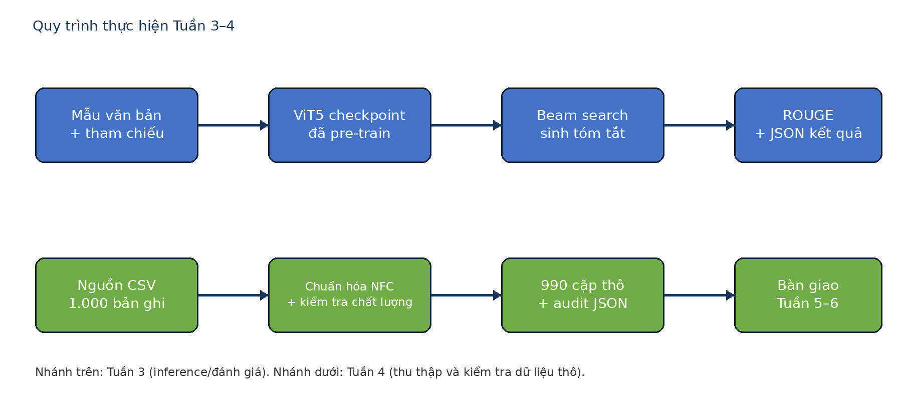
Hình 3.1: Quy trình triển khai module Tuần 3–4.
Thiết kế này chủ động ngăn chồng lấn phạm vi: script inference không ghi đè dữ liệu nguồn; script raw-data không tạo split hoặc checkpoint. Hai đầu ra được dùng làm đầu vào/đối chứng cho pipeline fine-tuning ở Tuần 5–6.
3.2. Thực nghiệm checkpoint ViT5
Smoke test được chạy trên 5 mẫu đầu tiên của `data/summarization_samples.json`. Tập này chỉ dùng xác nhận pipeline hoạt động đầu-cuối và giúp đọc từng lỗi của mô hình; kích thước 5 không đủ để kết luận hiệu năng chung. Các số dưới đây được đọc trực tiếp từ `results/vit5_sample_5.json` do script sinh ra.
Hạng mục | Giá trị
Checkpoint | VietAI/vit5-base-vietnews-summarization
Thiết bị | NVIDIA GeForce RTX 3050 Laptop GPU (4 GB VRAM), chạy bằng CUDA
Số mẫu | 5
Thời gian | 9.95 giây; 1.99 giây/mẫu
Độ dài nguồn trung bình | 96.8 từ
Độ dài tóm tắt sinh trung bình | 28.6 từ; rút gọn 70.45% theo số từ

Chỉ số | Precision | Recall | F1
ROUGE-1 | 67.29 | 51.80 | 58.05
ROUGE-2 | 25.12 | 19.21 | 21.57
ROUGE-L | 39.74 | 30.62 | 34.29

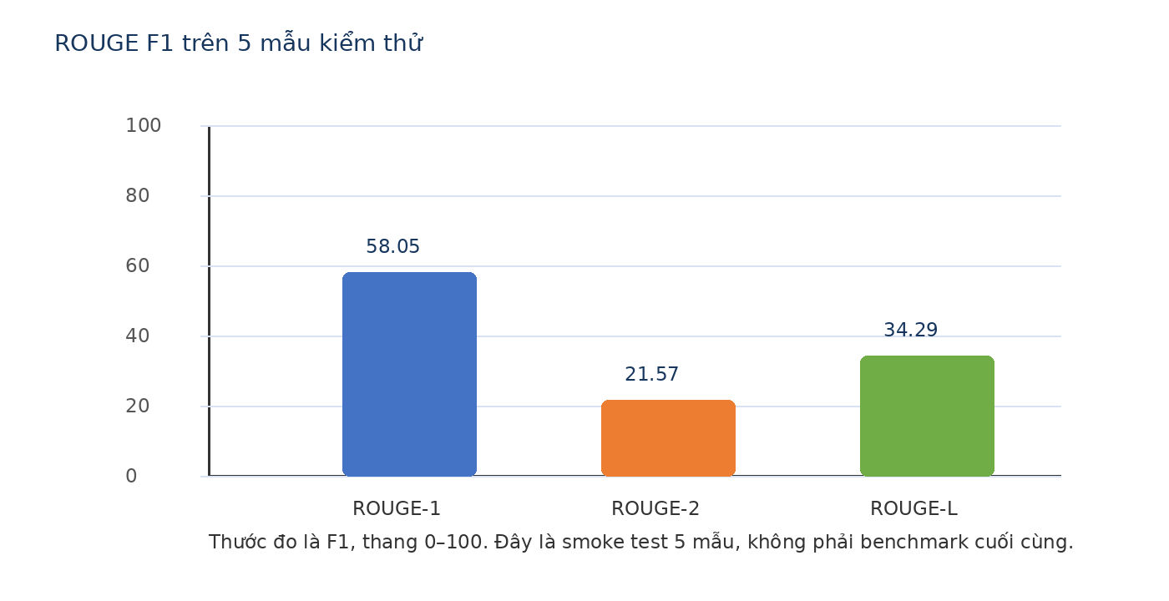
Hình 3.2: ROUGE F1 trên 5 mẫu kiểm thử của checkpoint ViT5.
ROUGE-1 F1 đạt 58,05 cho thấy checkpoint nhận diện được một phần đáng kể từ khóa. ROUGE-2 F1 là 21,57, thấp hơn đáng kể vì việc tái hiện đúng các cụm từ liên tiếp khó hơn. ROUGE-L F1 đạt 34,29, phản ánh mức độ giữ trình tự nội dung ở mức trung bình trên bộ mẫu nhỏ này.
3.2.1. Kiểm tra định tính prediction
ID | Nguồn (rút gọn) | Tham chiếu | ViT5 sinh
1 | Nghiên cứu mới đây từ Đại học Oxford cho thấy việc ngủ đủ 7-8 tiếng mỗi đêm không chỉ giúp phục hồi thể lực mà còn đóng vai trò quan trọng… | Ngủ đủ 7-8 tiếng mỗi đêm giúp não bộ dọn dẹp chất thải chuyển hóa, củng cố trí nhớ và giảm nguy cơ suy giảm trí nhớ, mất tập trung. | Người thường thiếu ngủ có nguy cơ mắc các bệnh suy giảm trí nhớ và khó tập trung hơn những người ngủ đủ giấc .
2 | Trí tuệ nhân tạo (AI) đang tạo ra một cuộc cách mạng trong lĩnh vực y tế. Bằng cách phân tích hàng triệu bệnh án và hình ảnh y khoa trong… | AI đang cách mạng hóa ngành y tế nhờ khả năng phân tích dữ liệu nhanh chóng và chẩn đoán chính xác ung thư, hứa hẹn trở thành công cụ hỗ trợ đắc lực cho bác sĩ. | Các nhà khoa học cho biết trí tuệ nhân tạo có khả năng phát hiện sớm và thậm chí vượt trội hơn so với các bác sĩ chuyên khoa giàu kinh nghiệm .
3 | Biến đổi khí hậu đang gây ra những tác động nghiêm trọng đến hệ sinh thái toàn cầu. Nhiệt độ Trái Đất tăng cao làm băng ở hai cực tan chảy… | Biến đổi khí hậu làm tăng nhiệt độ, tan băng, nước biển dâng và gây ra nhiều thời tiết cực đoan, đe dọa nghiêm trọng đến đời sống con người và hệ sinh thái. | PGS.TS Nguyễn Ngọc Long - Đại học Quốc gia Hà Nội đã đưa ra nhận định tác động của biến đổi khí hậu đang ảnh hưởng nghiêm trọng đến hệ sinh thái toàn cầu .
4 | Chế độ ăn Địa Trung Hải từ lâu đã được công nhận là một trong những lối sống lành mạnh nhất thế giới. Chế độ ăn này tập trung vào việc tiêu… | Chế độ ăn Địa Trung Hải ưu tiên rau củ, dầu oliu, hải sản và hạn chế thịt đỏ giúp tăng tuổi thọ, giảm nguy cơ mắc bệnh tim mạch và tiểu đường. | Chế độ ăn Địa Trung Hải là một trong những lối sống lành mạnh nhất thế giới .
5 | Kính viễn vọng không gian James Webb của NASA đã gửi về những hình ảnh sắc nét chưa từng có về một cụm thiên hà cách Trái Đất hàng tỷ năm… | Kính viễn vọng James Webb gửi về hình ảnh chi tiết của cụm thiên hà xa xôi, giúp tìm hiểu vũ trụ sơ khai và phát hiện dấu hiệu có thể có sự sống trên các ngoại hành tinh. | Cơ quan Hàng không vũ trụ Mỹ ( NASA ) vừa công bố những hình ảnh sắc nét về một cụm thiên hà cách Trái Đất hàng tỷ năm ánh sáng .

Quan sát định tính là bắt buộc vì ROUGE không phát hiện toàn bộ sai lệch thực tế. Ví dụ mẫu 3, bản sinh nhắc tới “PGS.TS Nguyễn Ngọc Long” dù thông tin này không xuất hiện trong văn bản nguồn. Đây là hallucination: câu đọc tự nhiên nhưng không được chứng minh bởi đầu vào. Các mẫu 4–5 cũng khá ngắn, bỏ qua một số hệ quả quan trọng. Vì vậy checkpoint pre-train phù hợp làm baseline nhưng chưa được dùng độc lập cho văn bản nhạy cảm như y tế/pháp lý.

3.3. Kết quả chuẩn bị dữ liệu thô
Nguồn đầu vào là một CSV cục bộ có 1.000 cặp `Document`–`Summary`. Script chỉ sử dụng một biến thể dữ liệu để không gộp nhiều bản biến đổi của cùng nguồn. Sau chuẩn hóa và lọc trùng chính xác, dữ liệu đầu ra nằm tại `tuan 3-4/summarization/data/raw/vietnews_medical_raw_1000.csv`.
Hạng mục audit | Kết quả
Bản ghi nguồn | 1000
Cặp được chấp nhận | 990
Cặp bị loại | 10 — toàn bộ là exact duplicate pair
Cột nguồn được nhận diện | Document → article; Summary → summary
Độ dài article | Trung bình 459.08 từ; min 108; max 1525
Độ dài summary | Trung bình 37.49 từ; min 17; max 80
Split/chunking | Chưa thực hiện — đúng phạm vi dữ liệu raw của Tuần 4.

990 cặp còn lại đủ điều kiện hình thức để chuyển tiếp. Tuy nhiên “đủ điều kiện raw” không đồng nghĩa “sẵn sàng train”: Tuần 5 cần tiếp tục kiểm tra near-duplicate, sự trùng lặp giữa tập train/validation/test, độ dài theo tokenizer của ViT5, và các trường hợp tóm tắt chưa chính xác hoặc lệch miền. Việc tách audit riêng giúp phân biệt rõ hai mức đánh giá đó.
3.4. Kết luận và định hướng Tuần 5 – 6
Hai tuần đã hoàn thành một baseline Transformer có thể chạy lại và một nguồn dữ liệu raw có audit. Kết quả thực nghiệm trên 5 mẫu chứng minh quy trình tải checkpoint, sinh tóm tắt, tính ROUGE và lưu prediction hoạt động đúng; đồng thời kiểm tra định tính đã chỉ ra rủi ro hallucination và mất chi tiết. Không diễn giải 5 mẫu như điểm chuẩn cuối cùng.
- Tuần 5: làm sạch sâu 990 cặp, kiểm tra gần trùng/lệch dữ liệu, tokenization và chiến lược chunking cho bài vượt giới hạn token.
- Tuần 5: chia train/validation/test theo chính sách tránh rò rỉ; lưu seed, danh sách bản ghi và thống kê từng split.
- Tuần 6: fine-tune ViT5, theo dõi loss và ROUGE trên validation; so sánh checkpoint fine-tune với baseline pre-train cùng một held-out test set.
- Tuần 7: đánh giá cuối, bổ sung kiểm tra định tính/hallucination và tích hợp mô hình vào web demo.

TÀI LIỆU THAM KHẢO
[1] A. Vaswani et al., “Attention Is All You Need,” Advances in Neural Information Processing Systems, vol. 30, 2017. [Online]. Available: https://arxiv.org/abs/1706.03762.
[2] C. Raffel et al., “Exploring the Limits of Transfer Learning with a Unified Text-to-Text Transformer,” Journal of Machine Learning Research, vol. 21, no. 140, pp. 1–67, 2020. [Online]. Available: https://jmlr.org/papers/v21/20-074.html.
[3] C.-Y. Lin, “ROUGE: A Package for Automatic Evaluation of Summaries,” Text Summarization Branches Out, 2004, pp. 74–81. [Online]. Available: https://aclanthology.org/W04-1013.
[4] VietAI, “vit5-base-vietnews-summarization,” Hugging Face Model Card. [Online]. Available: https://huggingface.co/VietAI/vit5-base-vietnews-summarization. [Accessed: 23-Jul-2026].
[5] Hugging Face, “Transformers: Text generation,” Documentation. [Online]. Available: https://huggingface.co/docs/transformers/main_classes/text_generation. [Accessed: 23-Jul-2026].
[6] Kế hoạch và đề cương chi tiết: Bài toán tóm tắt nội dung văn bản tiếng Việt, tài liệu nội bộ workspace, phần lộ trình Tuần 3–4.

